Семинар «Как повысить эффективность участия в выставках» для экспонентов РКФ
25 ноября эксперт по выставочной деятельности Николай Карасев проведет семинар «Как повысить эффективность участия в выставках». Он пройдет в центральном офисе ЭКСПО-МИР и будет транслироваться на YouTube.
Активное взаимодействие «Российского Канцелярского форума» с Николаем Карасевым и компанией ЭКСПО-МИР успешно началось на выставке РКФ-2021 после обсуждения актуальных тем в выставочной деятельности, а также вопросов, с которыми сталкиваются наши экспоненты во время подготовки к выставкам. На основе этого было запланировано провести совместную работу над повышением эффективности конгрессно-выставочного мероприятия РКФ путём привлечения к участию в специализированном семинаре экспонентов РКФ-2022.
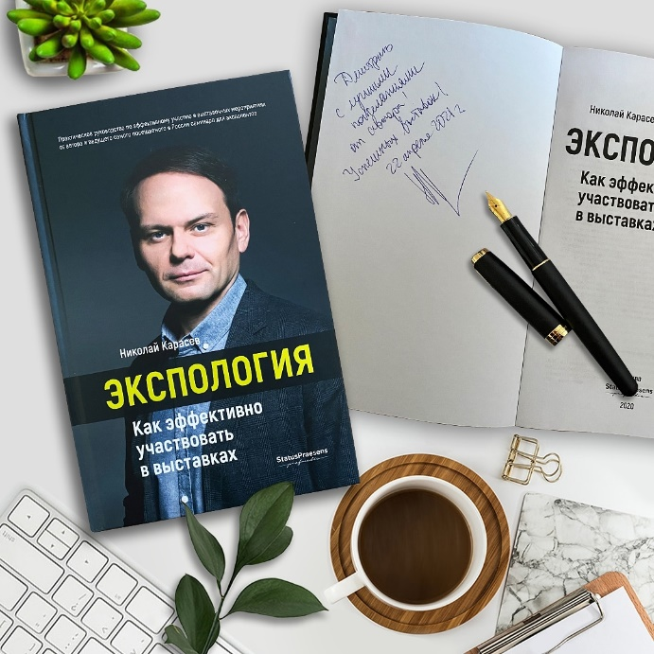
На семинаре 25 ноября Николай Карасев раскроет секреты успеха ведущих компаний, познакомит с эффективными выставочными технологиями и на реальных примерах покажет приемы из собственной практики, как существенно повысить количество контактов с целевыми посетителями и объёмы продаж.
В настоящее время это самый посещаемый в России семинар для экспонентов как для новичков, так и для опытных участников – общая посещаемость в период с 2006 года превышает 20 000 человек! Предстоящее мероприятие – это максимум полезной и наглядной информации, реальные примеры успешного участия в выставках, лучшие технологии и проверенные решения.
Присоединяйтесь!
Регистрация доступна по ссылке https://expo-mir.ru/seminary/

*При регистрации укажите, что являетесь участником выставки «Российский канцелярский форум», написав в поле «Комментарий» «РКФ-2022».

